
五年级下册第三单元
单元作业设计框架
遨游汉字王国

城子河小学
贾秋菊

（五年级下册第三单元）单元整体作业设计框架
人文主题 | 遨游汉字王国 |  | 任务群类型 |  |  | 发展型学习任务群 ：实用性阅读与交流
语文要素 | 1.了解汉字的趣味，了解汉字文化；2.学习搜集资料的基本方法；3.学写简单的研究报告。
教学内容 | 汉字真有趣；我爱你汉字。
单元目标分析 | 一、单元主题分析：  部编版小学语文五年级下册第三单元是综合性学习单元，语文要素是“感受汉字的趣味，了解汉字文化”“学习搜集资料的基本方法”“学习写简单的研究报告”。学习搜集资料的基本方法也建立在学生之前的学习基础之上．学生在中年级学习过“收集资料”。“收集”主要指把分散的资料集中到一起，而“搜集”主要指通过广泛的渠道有目的地搜寻某些资料，然后整理集中。从“收集”到“搜集”，难度有所提高。本次作业将以教材的综合性学习活动为依托，通过【趣味字谜猜猜猜】【谐音歇后语大擂台】等形式让学生增加对汉字的了解，进一步培养其对学习汉字的兴趣，增强对汉字的感情，树立规范使用国家通用语言文字的意识；掌握更多的获取信息的方法，更加精准地查找需要的资料，更加适应这个资讯发达、信息技术发展迅猛的时代。  - 单元横向、纵向分析  （一）单元目标纵向分析：  （二）单元目标纵向分析
  教学环节 | 主要教学方法 | 关联性说明
  导入阶段 | 预测1. 情境创设法（如“汉字博物馆”虚拟游览）；  2. 问题导向法（如“汉字是怎么来的？”）。 | 通过情境与问题激发兴趣，为后续探究奠定基础。
  探究阶段 | 1. 小组合作法（分组研究汉字历史、造字法等）；  2. 实践操作法（制作字谜卡、手抄报）。 | 强调“做中学”，通过合作与实践深化对汉字的理解。
  展示阶段 | 1. 成果汇报法（手抄报展示、故事分享）；  2. 互动评价法（生生互评、教师点评）。 | 通过多元评价促进反思与提升，强化学习成果。
  学段 | 主要教学方法 | 本单元创新点
  低学段  （1-2年级） | 1. 游戏化教学（如汉字卡片配对）；  2. 直观演示法（如汉字笔画动画）。 | 本单元从“游戏化”转向“研究性”，从“直观感知”升级为“系统探究”。
  中学段  （3-4年级） | 1. 任务驱动法（如“制作汉字卡片”）；  2. 资料搜集法（查字典、图书）。 | 本单元从“单一任务”拓展到“跨学科综合任务”，从“简单搜集”升级为“分析整理”。
  高学段  （5-6年级） | 1. 项目式学习（如“汉字文化研究报告”）；  2. 跨媒介表达（用PPT、视频展示）。 | 本单元是项目式学习的起点，侧重“小组合作与成果呈现”，为六年级深度研究奠基。
单元教学目标  单元作业目标 | 单元教学目标 | 对应篇目 |  | 单元作业目标
单元教学目标  单元作业目标 | 1.了解汉字的历史（甲骨文、金文、小篆等）与造字方法（象形、指事、会意、形声）；  2.掌握简单的汉字研究方法（查资料、整理信息、用图表呈现）；  3.能用多种形式（手抄报、调查报告、故事分享）表达对汉字的理解。  4.通过小组合作完成“汉字文化”探究任务，学习查阅资料、访谈、观察等方法；  5.在实践活动中（如制作字谜卡、手抄报）提升信息整合与创意表达能力。 | 《汉字真有趣》  《我爱你汉字》 |  | 低阶目标：  通过作业复习汉字历史、造字法等核心知识点；  将课堂探究方法（如资料整理、图表制作）迁移到作业中；  通过实践类作业（如手抄报、故事创编）提升文化理解与表达能力；  高阶目标：  通过汉字文化探究，增强文化自信与规范使用汉字的责任意识。
基础知识点  技能训练点  立德树人点 | 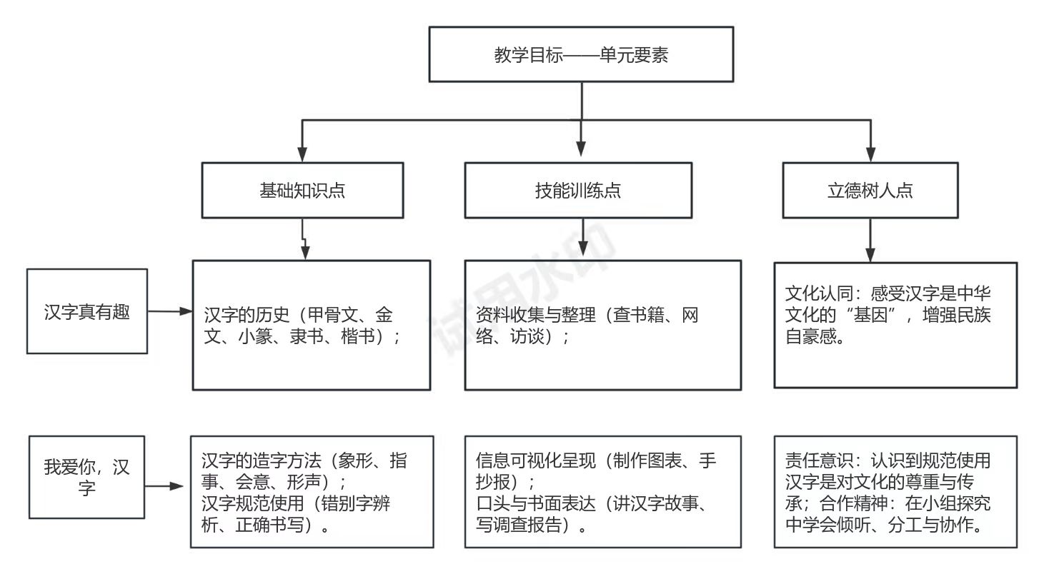
课时作业目标 | 课题 | 对应课时 |  | 课时作业目标
课时作业目标 | 1.《汉字真有趣》 | 3 |  | - 感受汉字的趣味，产生对汉字的热爱之情。  - 了解搜集资料的基本方法。  - 能搜集字谜，开展一次猜字谜活动；能搜集体现汉字趣味的资料，办一次趣味汉字交流会。
课时作业目标 | 2.《我爱你，汉字》 | 3 |  | 1.能了解一些关于汉字历史和现状的知识，增强对汉字的自豪感，树立规范使用国家通用语言文字的意识。  2.能围绕汉字历史，汉字书法或其他感兴趣的与汉字有关的内容搜集资料，或者调查学校、社会用字不规范的情况，写简单的研究报告。
单元作业  重难点 | 课题 | 作业重点 |  |  | 作业难点 |  | 设计意图
单元作业  重难点 | 1.《汉字真有趣》 | - 发现汉字的趣味现象，理解其背后的文化逻辑。  2. 掌握简单的汉字探究方法。  - 系统梳理汉字发展脉络  - 深入理解四种造字法（象形、指事、会意、形声）的核心逻辑 |  |  | - 从“有趣现象”到“文化逻辑”的理解迁移2. 合作探究中的分工与整合  1. 从“零散知识”到“系统认知”的整合  2. 实践探究中的信息筛选与表达。 |  | 通过趣味性任务激发学生对汉字的兴趣（如“猜字谜比拼”“谐音笑话大会”），同时渗透“观察字形→发现规律→理解文化”的探究路径，为后续深入学习奠定基础。
单元作业  重难点 | 2.《我爱你，汉字》 |  |  |  |  |  | 通过“时间轴梳理”“造字法实践”“规范用字调查”等任务，帮助学生构建汉字历史与文化的系统性认知，同时培养“发现问题→分析原因→提出建议”的探究能力，增强对汉字的敬畏与热爱。

单元作业主题设计
主要情景 | 作业主题 | 主要“教—学—评”活动 |  | 语文要素
汉字文化研究所 | 发现汉字的趣味密码——《汉字真有趣》 | 搜一搜：生活中的汉字谜与谐音梗。  - 猜一猜：猜字谜与创编字谜。  - 展一展：用喜欢的方式展示发现。  （设计意图：通过一系列的活动，让学生感受汉字与生活的紧密联系，激发对汉字的好奇尽管探究欲。） | 评选“字谜小达人” | 了解汉字的趣味，了解汉字文化；  学习搜集资料的基本方法；
汉字文化研究所 | 解密汉字的历史与智慧——《汉字，我爱你》 | 1.绘一绘：绘制汉字演变历程的时间轴。  2.编一编：造字法侦探局，分类创编故事。  3.写一写：调查生活中的错别字，规范用字小行动。  （设计意图：通过学生的活动感受中华文化的魅力，提升语文核心素养、最终实现“热爱汉字、传承文化”的教育目标。） | 评选“小小故事家” | 学习搜集资料的基本方法；学写简单的研究报告

